江苏经销商申报操作说明



江苏省农业机械管理局
山西万鸿科技有限公司
二零一三年四月

目录
1.经销商申报系统流程 2
2.操作步骤 3
2.1经销商注册（在规定时间内进行注册） 3
2.2企业与经销商互选 4
2.3经销商确认代理 5
2.4省管理员公示 6
2.5省管理员结束公示 7
2.6生产企业确认 7
2.7省用户 8

2.8启用状态 8

1.经销商申报系统流程
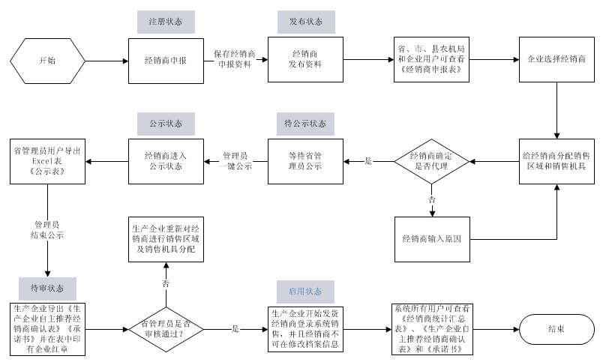

2.操作步骤

2.1经销商注册（在规定时间内进行注册）
第一步，打开江苏省补贴系统，在登录界面中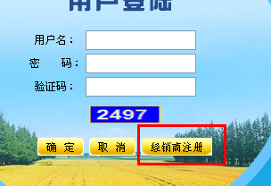点击经销商注册按钮，页面就会跳转到经销商注册界面。
第二步，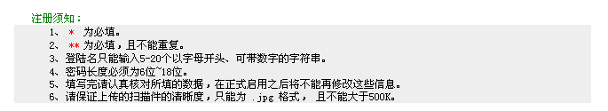请大家认真阅读注册须知，在填写信息。图片必须为JPG格式，并且每张图片必须在300KB—500KB之内，必须清晰可辨。
填写好信息，点击保存，会有一个提示框弹出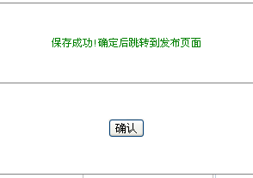点击确认就会跳转到发布界面。
第三步，在页面最下方有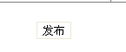发布按钮，点击发布，省、市、县和企业用户都可以看到经销商刚才所注册的信息《经销商申报表》
注明：经销商在启用之前都可以修改申报档案资料（在补贴登录界面中输入用户名和密码及验证码，点击确认在跳转的页面中可直接修改，修好好资料点击最下面的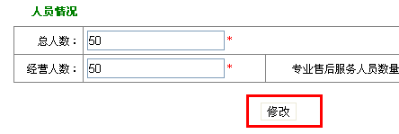修改按钮，点击后会有一个提示框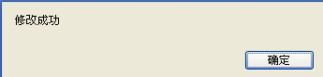，在点击确认就可以）

2.2企业与经销商互选
第一步，登录企业用户
企业选择经销商，登录企业用户后点击选择经销商按钮，在出来的界面中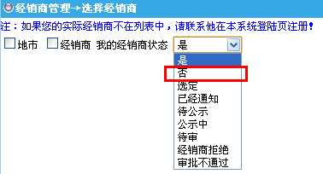把我的经销商“是”改为“否”然后点击查询，就会显示出所有注册过的经销商，
企业用户可以根据经销商的单位名称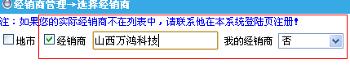来查询出所要选择的经销商，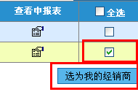选择好点“选为我的经销商”按钮。
第二步，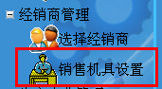点击销售机具设置，在出来的界面中显示着企业所选择的经销商，点击编辑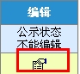给经销商分配销售区域及销售机具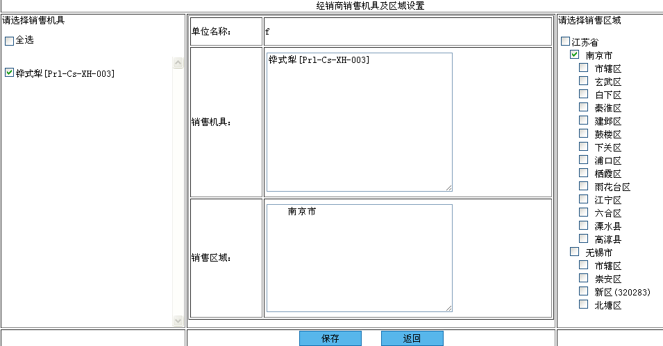分配好后点击保存。确定没有问题后点击通知经销商按钮，会弹出一个提示框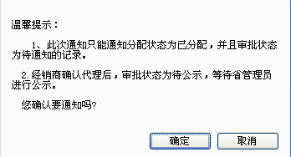认真阅读后，点击确定，此时审批状态为“通知经销商”，等待经销商同意代理，同意后审批状态会更新为“待公示”。

2.3经销商确认代理
第一步，在系统界面输入用户名、密码和验证码点击确定，在出来的界面中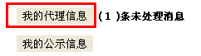点击“我的代理信息”可以查看到那些企业选择了你经销商；
第二步，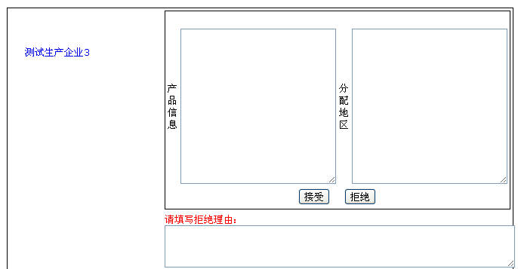点击界面中的生产企业单位名称，右边就会显示出该企业给你经销商分配的销售区域及机具，如同意点击接受；不同意点击拒接，拒接该生产企业必须填写拒接理由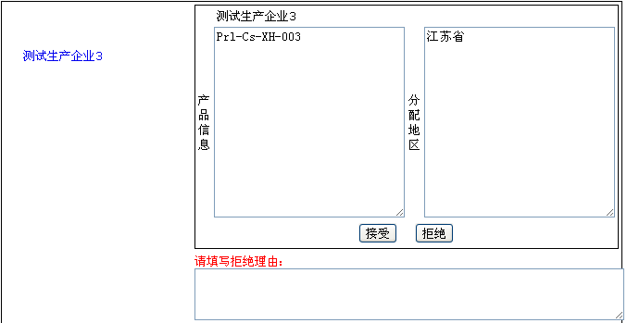
同意后状态自动更新为待公示，等待省管理员公示，拒接该企业状态则显示为“经销商拒接”
注明：生产企业可以在系统中看到经销商是同意还是拒接，企业可以对拒接的经销商重新编辑，再次进行通知

2.4省管理员公示
（1）省管理员登录系统，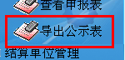点击导出公示表，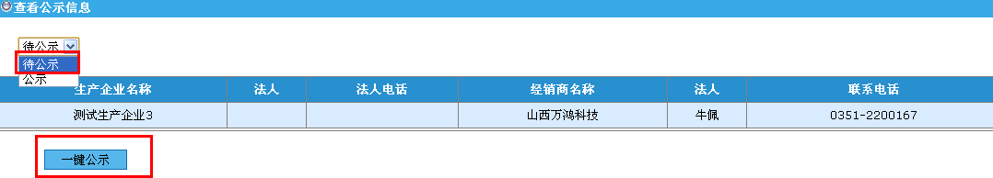在出来的界面中选择状态为待公示，在点击“一键公示”按钮，这时所有待公示状态的数据都变为“公示”；
（2）在状态框中选择公示状态，页面数据自动跳转到公示数据，管理员点击“导出公示表”
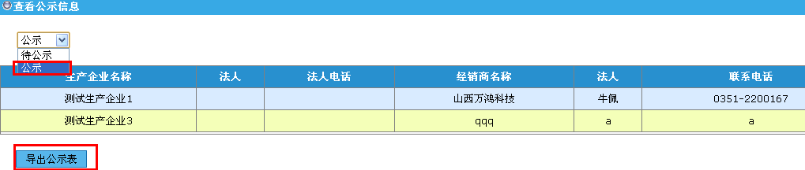

2.5省管理员结束公示
省管理员登录系统，点击左面菜单模块中的“导出公示表”，在出来的界面中，状态选择为“公示”，在跳转出的界面中可以看到“结束公示”按钮，在规定的公示天结束后点击“结束公示”按钮。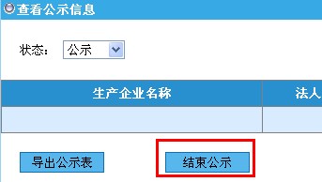
公示结束后，经销商状态为待审状态。

2.6生产企业确认
生产企业用户登录补贴系统，在企业用户界面中点击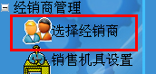选择经销商，在出来的界面中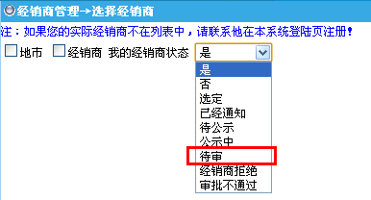选择“待审”，然后点击查询按钮，导出《生产企业自主推荐经销商确认表》与《农机购置补贴生产企业承诺书》，生产企业需要上传格式为JPG、清晰可辨的扫描件，扫描件必须带有企业红章,每张扫描件在300KB—500KB。
生产企业必须上传《确认表》与《承诺书》，不然省管理员将不予审批通过。
待审状态，企业可以取消不合格的经销商，但不能对经销商进行编辑 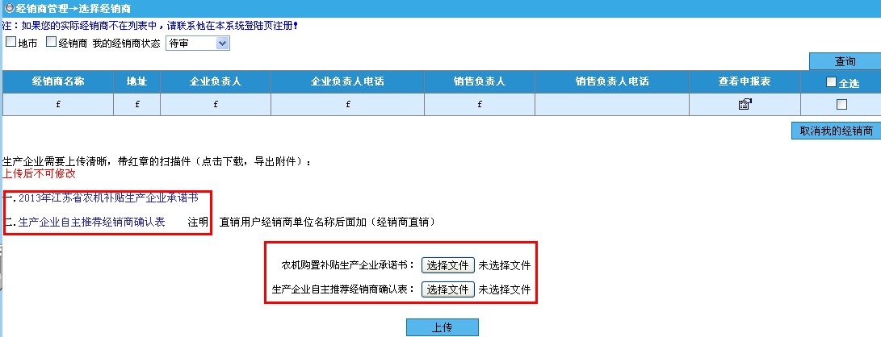

2.7省用户
省用户登录补贴系统，在界面中点击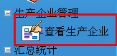查看生产企业，在出来的界面中对相应的企业点击查看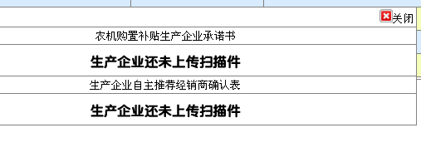可以看到企业上传的《生产企业自主推荐经销商确认表》与《农机购置补贴生产企业承诺书》扫描件
注明：市用户和县用户同样在系统中也可以看到

2.8启用状态
审核通过后，经销商状态为启用状态，经销商可以登录系统进行操作，但不可以修改档案信息。
系统所有用户可查看《经销商统计汇总表》、《生产企业自主推荐经销商确认表》和《承诺书》

